Notes pour le médecin ORL :
Merci d'utiliser le formulaire de l’audiogramme de l’ICSD. Nos athlètes ont besoin d’avoir ce formulaire rempli complètement pour obtenir un numéro d'identification qui leur permettra de participer aux compétitions à venir ou aux Deaflympics.
En conformité avec la réglementation, voici un guide pour vous aider à compléter le formulaire d’audiogramme de l'ICSD, comme indiqué ci-dessous:
1. Le Formulaire officiel de l’Audiogramme ICSD est le seul à devoir être utilisé. Ce formulaire mis à jour peut être téléchargé à partir de : www.deaflympics.com/formulaires/audiogram.pdf
2. Les quatre (4) types de tests audiogramme ci-dessous doivent être remplis entièrement pour chaque oreille, y compris:
1. Conduction aérienne ; S.V.P. tester sur 500, 1000 et 2000Hz.
2. Conduction osseuse ; S.V.P. sur 500, 1000 et 2000Hz.
3. Tympanogrammes (tympanométrie) ; S.V.P. écrire des nombres.
4. Réflexes acoustiques (Reflexometrie) ; S.V.P. écrire des nombres ou NR s'il n'y en a pas.

3. Ci-dessous les chiffres en jaune indiquent et précisent les champs à renseigner :
1. Audiomètre - Identifier le nom de l'audiomètre.  2. Nom de l'examinateur - Nom de l’ORL qui effectue le test.  3. Calibration - Indiquer le nom de l'étalonnage utilisé.  4. Date de l'examen - Entrez la date d'examen.  5. Conduction aérienne - Consigner les résultats de tests d'air. Voir 2.1 ci-dessus. S'il n'y a aucune réponse à conduction aérienne, s'il vous plaît écrivez NR comme indiqué dans «Explication des symboles».  6. Conduction osseuse - Consigner les résultats du test osseuse. Voir 2.2 ci-dessus. S'il n'y a pas de réponse dans la Conduction osseuse, s'il vous plaît écrivez NR comme indiqué dans «Explication des symboles».  7. Tympanométrie - Consigner les résultats de tests de tympanométrie. Voir 2.3 ci-dessus.  8. Reflexométrie - Consigner les résultats du test de Reflexométrie. Voir 2.4 ci-dessus.  9. Moyenne Pure Toner - Ajouter 500, 1000, 2000 Hz et divisé par trois (3) pour l'air et les résultats des tests d'os.  10. Type de perte auditive - Identifier le type de perte auditive en plaçant «X» en conséquence, comme indiqué sur le formulaire de l’oreille respective.  11. Commentaires – SVP notez des commentaires selon les besoins de cet athlète. S'il n'y a pas de tympanomêtre ou de reflexomêtre, écrivez vos commentaires en anglais.  12. Partie réservée à l’ICSD | 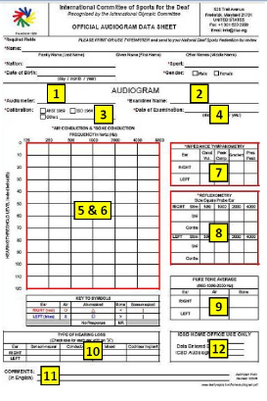
Remarques personnelles sur les difficultés rencontrées pour remplir ce document :
Nous vous remercions de votre collaboration. Commission médicale de la F F Handisport.
Retourner l’audiogramme par courriel au Dr NGO : familyngo@orange.fr

